新 书 推 荐

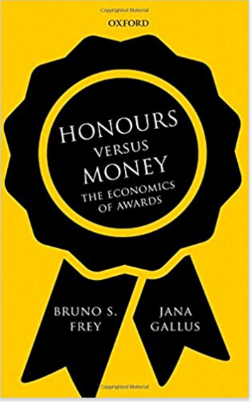
中文书名：《荣誉与金钱：奖励的经济学》
英文书名：Honours versus Money: The Economics of Awards
作 者：Bruno S. Frey and Jana Gallus
出 版 社：Oxford University Press
代理公司：ANA/Connie
页 数：160页
出版时间：2017年10月
代理地区：中国大陆
审读资料：电子稿
类 型：经管

内容简介：

荣誉是人类最基本的愿望之一，实际上，也就是被他人认可和尊重。在社会的各个领域都有成千上万的奖项：国家、艺术和媒体、体育、宗教、志愿部门、学术界和商界。奖励是显而易见的，可以提高接受者的内在动机和创造性，并建立对给予者的忠诚。他们比金钱和其他奖励有明显的优势。

使用现代统计技术呈现的实验证据，《荣誉与金钱》认为奖励可以显著提高在不同环境下的表现，即使它们仅仅是象征性的，并提出如何在实践中使用它。它让我们重新定位我们的焦点——远离工作和私人生活的金钱或物质范畴，朝着象征性的范畴去庆祝和点亮我们的功绩和成就。

《荣誉与金钱》讨论了在不同的形式和层面上的奖励，包括作为组织的人力资源策略的信号和组成部分。它为我们提供了超越金钱的激励策略的视角，同时也概述了它们潜在的陷阱。

作者简介：

布鲁诺·S·弗雷（Bruno S.Frey）是巴塞尔大学的永久客座教授，他是苏黎世经济、管理和艺术研究中心的研究中心主任。他在巴塞尔大学和剑桥大学学习经济；持有博士学位并成为巴塞尔大学的副教授；1970- 1977年，他在康斯坦大学以及1977-2012年在苏黎世大学担任全职教授。他在主要学术期刊上发表了大量的文章，还有以下几本书：《不只是为了钱》（Not Just for the Money）；《经济学是人类行为的科学》（Economics as a Science of Human Behaviour）；《艺术学和经济学》（Arts & Economics）；《鼓舞人心的经济学》（Inspiring Economics）；《对付恐怖主义——大棒或胡萝卜？》（Dealing with Terrorism - Stick or Carrot?）《幸福：经济学革命》（Happiness: A Revolution in Economics）。

加纳·卡鲁斯（Jana Gallus）是加州大学洛杉矶分校安德森管理学院的助理教授。她的研究兴趣是行为经济学和策略，重点是非财务激励以及它们对人类决策的影响。加纳的作品已经发表在《管理科学》、《战略管理期刊》、《劳动力经济学》和《应用经济学》等期刊上。加纳从哈佛大学加入了加州大学洛杉矶分校，在那里她是一个博士后研究员。她在苏黎世大学以优异的成绩获得了经济学博士学位，并获得了两种硕士学位，分别来自法国的巴黎政治大学和瑞士的圣加伦大学。

谢谢您的阅读！
请将回馈信息发至：萧涵糠(Connie Xiao)
安德鲁﹒纳伯格联合国际有限公司北京代表处
北京市海淀区中关村大街甲59号中国人民大学文化大厦1705室, 邮编：100872
电话：010-82509406
传真：010-82504200
Email: Connie@nurnberg.com.cn
网址：www.nurnberg.com.cn
微博：http://weibo.com/nurnberg
豆瓣小站：http://site.douban.com/110577/
微信订阅号：ANABJ2002

